Izvedene aktivnosti na področju komuniciranja
a. Komunikacijske aktivnosti v letu 2025

Osrednji namen komunikacijske strategije EKP je zagotavljati obveščenost javnosti o izvajanju PEKP v Sloveniji. Glavna komunikacijska orodja so: spletni portal www.evropskasredstva.si ter družbena omrežja (Facebook, Instagram, LinkedIn in YouTube).

V letu 2025 smo izvedli raznolike komunikacijske aktivnosti:
- Dobre zgodbe: Nadaljevali smo s snemanjem video vsebin v lastni produkciji, s katerimi smo predstavili dobre zgodbe, spisane z evropskimi sredstvi v Sloveniji. Vsebine smo objavljali na družbenih omrežjih Facebook, Instagram, LinkedIn in Youtube. S strani DG Regio smo pridobili tudi finančna sredstva za promocijo objav video vsebin na družbenih omrežjih Evropska sredstva. Ta sredstva smo po izteku podpore DG Regio nadomestili z lastnimi.
- Sejemska dejavnost: Udeleževali smo se sejmov in drugih večjih tematskih prireditev. V januarju smo sodelovali na vseslovenskem sejmu Informativa, ki je namenjen učencem, dijakom in študentom, in na katerem smo mladim EKP predstavljali primere dobrih zgodb evropskih sredstev. V mesecu juniju smo se udeležili sejma Dnevi medgeneracijskega sožitja v Ljubljani, kjer smo nagovarjali starejše občane. Iz slednjega sejma smo naročili tudi 3-minutni prispevek na KICTV – televizijskemu programu, ki je namenjen osebam nad 50 let in medgeneracijskemu povezovanju. Tudi jeseni smo nadaljevali s sejemskimi aktivnostmi – udeležili smo se sejma MOS v Celju, kjer smo nagovarjali predvsem podjetnike in drugo zainteresirano javnost, ter Festivala za tretje življenjsko obdobje, kjer smo ponovno osveščali starejše. Evropska sredstva smo v avgustu predstavljali tudi na Balonarskem festivalu v Murski Soboti in novembra na Kariernem sejmu v Mariboru.
- Organizacija dogodkov: V različnih slovenskih regijah smo organizirali Potujoče pisarne evropskih sredstev, natančneje v Novem mestu, Celju, Zagorju ob Savi, Kopru in Ravnah na Koroškem, kjer je zainteresirana javnost prisluhnila priložnostim evropskega sofinanciranja.
- Šola kohezije: Projekt smo zaradi odličnih odzivov po pilotnem izvajanju nadaljevali tudi v šolskem letu 2024/2025, v katerem je v projektu sodelovalo 11 srednjih šol in 14 ekip dijakov iz vse Slovenije. Nadaljujemo ga tudi v šolskem letu 2025/2026, ko sodeluje 10 srednjih šol. Dijaki spremljajo izbrani projekt, pripravijo raziskovalno nalogo, novinarsko reportažo in video za YouTube. Spletna podstran projekta je na voljo tukaj: https://evropskasredstva.si/sola-kohezije/.
- Družbeni mediji: Na družbenih omrežjih Evropska sredstva in evropskasredstva.si redno in ažurno pripravljamo in objavljamo vsebine po vnaprej pripravljenem medijskem planu (razen aktualnih objav) po temah, npr. grafike, dobre zgodbe, video idr. Poseben poudarek namenjamo ažurnosti objave načrtovanih razpisov in razpisov v izvajanju. Spodaj je pregled učinkov komuniciranja na družbenih omrežjih Evropska sredstva (Facebook, Instagram, LinkedIn in Youtube):

- 2025 - 31. 10. 2025 | FACEBOOK
DOSEG * (do 31. 7. 2025) | 822.405
GLEDALCI (od 1. 8. 2025) | 600.169
OGLEDI | 6.029.831
ŠTEVILO SLEDILCEV | 8.473

1.1. 2025 - 31. 10. 2025 | INSTAGRAM
DOSEG | 386.934
OGLEDI | 1.447.201
ŠTEVILO SLEDILCEV | 1.255

- 2025 - 31. 10. 2025 | LINKEDIN
PRIKAZI | 86.528
ŠTEVILO SLEDILCEV | 946

- 2025 - 31. 10. 2025 | YOUTUBE
OGLEDI | 11.554
PRIKAZI | 134.141
ŠTEVILO NAROČNIKOV | 224

- Vizija kohezija: Vizija kohezija še naprej izdajamo mesečno. V njej objavljamo aktualne javne razpise in javne pozive, primere dobrih praks, napovedi dogodkov in druge zanimivosti. Vsi izvodi so dosegljivi na https://evropskasredstva.si/e-novice-vizija-kohezija/.
- Interaktivna svetovalka EMA: V sodelovanju s pristojnimi resorji je interaktivna svetovalka Ema učinkovita enotna vstopna točka za vsa vprašanja glede evropskih skladov. Potencialnim upravičencem nudimo informacijsko središče z brezplačno telefonsko številko, ki je dnevno na voljo od 9. do 12. ure, preko elektronskega naslova eutocka.mkrr@gov.sieutocka.mkrr@gov.si ali preko interaktivnega obrazca na evropskasredstva.si. V obdobju 1. 1. 2025–31. 10. 2025 smo preko tega orodja odgovorili na 291 vprašanj oz. sporočil.
- EU projekt, moj projekt: Izvajali smo aktivnosti v okviru promocijske kampanje EU projekt, moj projekt 2025. K sodelovanju smo povabili tudi druge programe, ki se financirajo z evropskimi sredstvi in skupaj izbrali 17 finalistov. Projekte smo predstavili na spletni podstrani https://evropskasredstva.si/eu-projekt-moj-projekt-2025/.
Med junijem in novembrom so potekali predstavitveni dogodki upravičencev, ki so bili oglaševani v nacionalnih medijih, in sicer nacionalnem televizijskem programu TV Slovenija 1, radiu Val 202, ki ima status programa posebnega pomena, časopisu Nedeljski dnevnik in spletni strani Siol.net. Oglaševanje projektov iz kampanje EU projekt, moj projekt 2025 je potekalo tudi na družbenih omrežjih Facebook in LinkedIn ter z uporabo orodja Google Ads. Izbrani projekti so izvedli enodnevni dogodek v svojem domačem kraju oz. svoji regiji v obliki okrogle mize, delavnice, dneva odprtih vrat, obiska podjetja, športnih ali kulturnih aktivnosti ipd. V okviru nacionalnega glasovanja smo na Dan Evrope dobili tudi Naj EU projekt 2025, to sta projekta Kolesarska pot Štrekna in Novo mesto – mesto urbanega napredka, ki sta prejela enako število glasov javnosti. Tretje mesto je osvojil projekt zaDravo.
- Oglaševanje: Poleg oglaševalske akcije EU projekt, moj projekt 2025 smo izvedli nekaj usmerjenih oglaševanj dosežkov evropske kohezijske politike v različnih slovenskih medijih.
a) Tiskani mediji: V Dnevniku in Nedeljskem dnevniku smo nadaljevali z oglaševanjem, ki se je kot odlično izkazalo že v preteklem letu, in sicer z grajenjem lastne znamke skozi članke »Z evropskimi sredstvi pišemo dobre zgodbe« oz. »Dobre zgodbe Evrope«. V prvi polovici leta smo oglaševali tudi v posebni izdaji Dela, Jutarnjega lista in Blica – posebni turistični reviji Like Slovenija – Hrvaška – Srbija, in sicer je en članek predstavil potenciale slovenskih smučišč, ki vabijo skozi celotno leto, drugi pa novo celjsko zvezdo, ki je zažarela s pomočjo evropskih sredstev – Tehnopark Celje. Oglaševali smo tudi v časopisu Večer, in sicer v 8-stranski prilogi, ki je prikazovala priložnosti evropskega sofinanciranja v Kohezijski regiji Vzhodna Slovenija. Velik del pozornosti, da je z možnostmi evropskega sofinanciranja seznanjena Vzhodna kohezijska regija, smo namenili tudi s tem, da smo oglaševali v mediju Vestnik, in sicer tako preko njihove spletne strani, tiskanega časopisa Vestnik in njihovih družbenih omrežij. V septembru pa smo oglaševali v okviru Delove konference Dual-use Slovenija 2025, in sicer tako na sami konferenci kot tudi v časopisu Delo in njegovi spletni strani delo.si.
b) Televizija: Evropska kohezijska sredstva smo približevali ljudem tudi preko lokalne oz. regionalne televizije TV Vaš kanal s sedežem v Novem mestu (tema: reportaže iz razvojnih regij Jugovzhodna Slovenija, Posavska regija in Osrednjeslovenska regija), kakor tudi preko KICTV, kjer je bila na voljo reportaža iz sejma Dnevi medgeneracijskega sožitja. Izpostavljamo tudi oglaševanje na televiziji IDEA TV, kjer se oglasna vsebina navezuje na projekte, sofinancirane z evropskimi sredstvi, iz celotne Slovenije. V drugi polovici leta smo se odločili še za oglaševanje na televizijah TV Slovenija v obliki kratkih promocijskih videoposnetkov in na POP TV, kjer smo oglaševali v obliki kratkega napovednika, ki je vabil gledalce, da si ogledajo novonastalo rubriko dobre zgodbe evropskih projektov na spletni strani 24ur.com.
c) Splet: Novost je oglaševanje dobrih zgodb – projektov, sofinanciranih z evropskimi sredstvi, na spletnem portalu 24ur.com. Večina člankov, ki so bili objavljeni v tiskanih medijih, so bili nato poobjavljeni še na spletnih straneh medijev, npr. dnevnik.si, vestnik.si, delo.si, itd. Nadaljuje se tudi oglaševanje v okviru pogodbe, sklenjene z Agencijo IDEA d.o.o. za razširjanje video materialov primerov dobrih praks – Kohezijska politika EU – zgledne prakse evropskih skladov, in sicer na spletnih straneh tvidea.si, mariborinfo.com, ljubljanainfo.com, sobotainfo.com, ptujinfo.com, dolenjskainfo.com, pomurec.com ter na FB straneh omenjenih medijev.
- INFORM-SI: Delovna skupina INFORM-SI, v katero so imenovani programski komunikatorji programov EKP, Interreg, materialne prikrajšanosti (MDDSZ), notranjih zadev, ribištva in kmetijstva, komunikatorji posredniških teles EKP in pridruženi komunikatorji kohezijskih regij se je maja sestala na prvem letošnjem plenarnem zasedanju. Izvedena je bila tudi delavnica uporabe UI: Chat GPT. Udeleženci so na plenarnem zasedanju začrtali skupne komunikacijske aktivnosti za leto 2025. Tako so s predstavitvami priložnosti posameznih programov sodelovali na omizjih Potujočih pisarn. Skupna kmetijska politika in skladi s področja notranjih zadev pa so se pridružili tudi natečaju EU projekt, moj projekt 2025. Sodelujoči programi so pripravili skupni dogodek tudi ob robu Regionalnih dnevov na Kopah. Drugo plenarno zasedanje s predstavitvijo izvedenih komunikacijskih aktivnosti v letu 2025 in obiskom primera dobre prakse je potekalo v novembru 2025.
b. Komunikacijske aktivnosti strateških in velikih operacij

PREGLED KOMUNICIRANJA VELIKIH IN STRATEŠKIH OPERACIJ (stanje november 2025)
KOMUNIKACIJSKE AKTIVNOSTI OPERACIJ STRATEŠKEGA POMENA
Center za demonstracije in usposabljanje za brezogljične tehnologije – DUBT
Organizirano:
Operacija je bila javno predstavljena 4. 10. 2023 v Kisovcu. Dogodek je organizirala Regionalna razvojna agencija Zasavje. Udeležil sta se ga tudi minister za kohezijo in regionalni razvoj dr. Aleksander Jevšek in direktorica na Generalnem direktoratu za regijsko in mestno politiko Evropske komisije Sofia Alves.
Predstavitev napredka je bila organizirana 30. 9. 2025 na lokaciji DUBT. Dogodka so se udeležili tudi minister za kohezijo in regionalni razvoj dr. Aleksander Jevšek, minister za visoko šolstvo, znanost in inovacije dr. Igor Papič ter Maja Schussler s predstavništva Evropske komisije v Sloveniji.
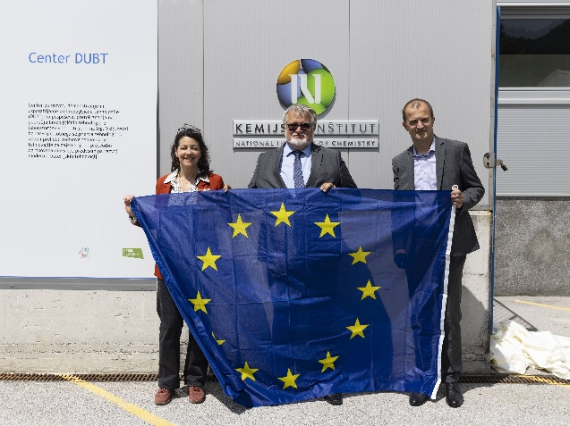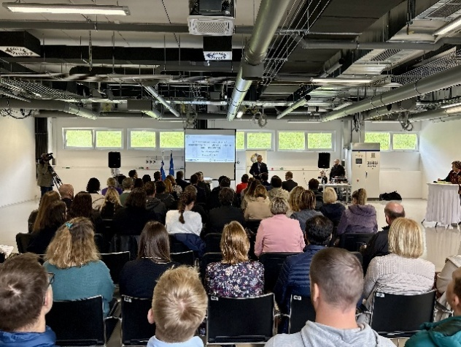
Foto: Kemijski inštitut Foto: MKRR
Načrtovano:
Skupaj z upravičencem RRA Zasavje načrtuje organizacijo slavnostnega dogodka ob otvoritvi projekta, ki bo vključeval tudi novinarsko konferenco.
GO! 2025 – Trg Evrope
Organizirano:
Otvoritev Evropske prestolnice kulture EPK GO! 2025 dne 8. 2. 2025. Predsednica države Nataša Pirc Musar in predsednik Italije Sergio Mattarella sta na otvoritveni slovesnosti Evropske prestolnice kulture Nova Gorica-Gorica na Trgu Evrope dogodek označila kot zgodovinski za obe mesti, državi in naroda. Drugi visoki gostje, ki so se udeležili dogodka: slovenski premier Robert Golob, ministrica za kulturo Asta Vrečko, italijanski minister za kulturo Alessandro Giuli, podpredsednik vlade in minister za Slovence v zamejstvu in po svetu Matej Arčon, predsednik italijanske dežele Furlanija - Julijska krajina Massimiliano Fedriga, evropska komisarka za širitev Marta Kos in evropski komisar za medgeneracijsko pravičnost, mladino, kulturo in šport Glenn Micallef.
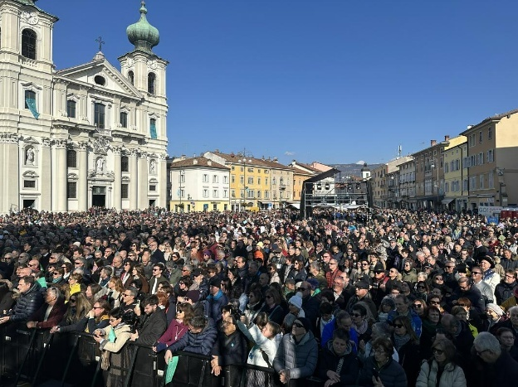
Foto: MONG/Lara Balič
GO! 2025 – Super 8
Organizirano:
Otvoritveni dogodek, na katerem je bil predstavljen skupnostni center, ki združuje kulturo, umetnost in lokalno kulinariko, dne 28. 8. 2025. Otvoritve sta se udeležila tudi podpredsednik vlade in minister za Slovence v zamejstvu in po svetu Matej Arčon in minister za kohezijo in regionalni razvoj Aleksander Jevšek. Upravičenec je v komunikacijske izdelke vključil izjavo vodje predstavništva Evropske komisije v Sloveniji dr. Jerneje Jug Jerše.
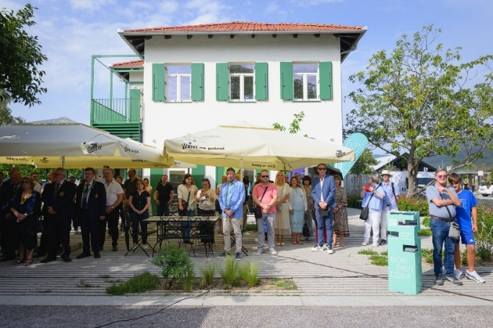
Foto: Jernej Humar
GO! 2025 – EPIC
Načrtovano:
Otvoritveni dogodek, na katerem bo predstavljen večnamenski prostor za kulturo, izobraževanje in druženje, bo 26. 11. 2025.
Nadgradnja železniške proge d. m.–Dobova–Zidani Most – 1. faza: odsek d. m.–Dobova–Sevnica;
1. etapa (območje Krško) in
2. etapa: območje Sevnica
Načrtovano:
Organizacija dogodkov ob podpisu pogodbe o izvedbi del ali ob začetku gradbenih del, glede na potrebe in zmogljivosti.
Organizacija zaključnega dogodka, na katerega bodo povabljeni predstavniki Evropske komisije.
Ogledi gradbišč, na katere bodo povabljeni predstavniki medijev.
Objava sporočil za javnost in organizacija novinarskih konferenc, kadar bo to potrebno.
Platforma trga dela
Načrtovano:
Zaključna konferenca v drugi polovici septembra 2028. Namenjena bo predstavitvi funkcionalnosti platforme za trg dela – dogodek bo predvidoma otvoril predstavnik Evropske komisije z uvodnim nagovorom.
Preobrazba sistema daljinskega ogrevanja Šaleške doline – 1. faza
Organizirano:
Podpis pogodbe o sofinanciranju dne 27. 8. 2025. Pogodbo sta v Velenju podpisala minister Bojan Kumer in župan velenjske občine Peter Dermol. Dogodka se je udeležil tudi minister za kohezijo in regionalni razvoj dr. Aleksander Jevšek.
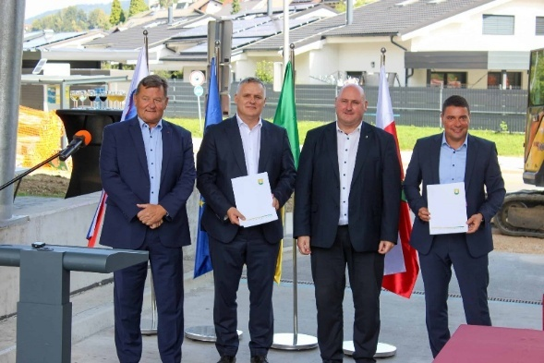
FOTO: Rok Biškop, knmedia
Načrtovano:
Komunikacijski dogodek z EK in OU v prvi polovici prihodnjega leta, ko bo podpis pogodb za drugo fazo.
IZVEDENE KOMUNIKACIJSKE AKTIVNOSTI VELIKIH OPERACIJ
SOVIR
Organizirano:
V okviru projekta SOVIR je bil 26. 5. 2025 organiziran dogodek, ki je vseboval sledeče aktivnosti: uvedba v delo prenove visokogorskega observatorija na Kredarici, podpis Dogovora o sodelovanju Ministrstva za okolje, podnebje in energijo ter Ministrstva za obrambo pri prenovi in podpis Sporazuma o sodelovanju med Agencijo Republike Slovenije za okolje in Upravo Republike Slovenije za zaščito in reševanje. Za lažjo udeležbo je Slovenska vojska zagotovila helikopterski prevoz s Pokljuke na Kredarico. Dogodka so se udeležili mag. Joško Knez (generalni direktor ARSO), mag. Borut Sajovic (minister MORS) in mag. Bojan Kumer (minister MOPE). Dogodka sta se udeležili tudi dr. Jerneja Jug Jerše, vodja Predstavništva EK v Sloveniji, in Irena Brcko Kogoj s strani MKRR.
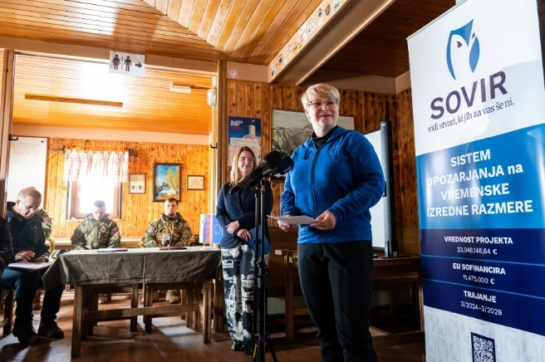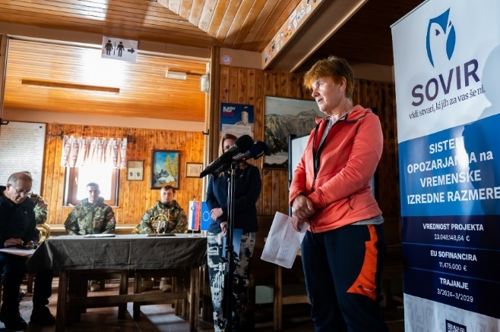
Foto: Rok Rakun
Nakup manjših letal za gašenje požarov iz zraka
Organizirano:
Dogodek je bil izveden 11. junija 2025. Sestavljen je bil iz treh delov – najprej predstavitev investicije in enote za gašenje požarov iz zraka, izjava za medije in predstavitev delovanja letal za gašenje na vojaškem delu letališča. Dogodka so se udeležili minister za obrambo mag. Borut Sajovic, minister za naravne vire in prostor Jože Novak, državni sekretar na ministrstvu za kohezijo in regionalni razvoj mag. Marko Koprivc ter direktorica Direktorata za implementacijo programov in krepitev upravnih zmogljivosti pri Evropski komisiji Sofia Alves.
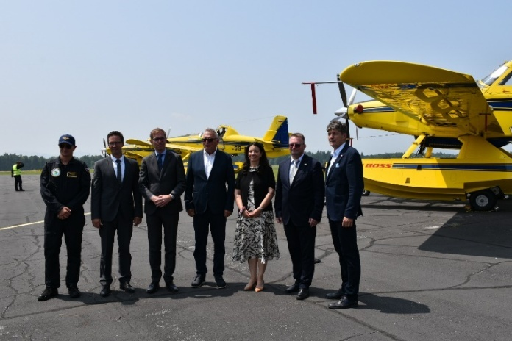
Foto: URSZR
SPOT GLOBAL +
Javna agencija SPIRIT Slovenija je v Sloveniji v obdobju od 29. 9. do 17. 10. 2025 izvedla oglaševalsko kampanjo predstavitve Nacionalnega sistema SPOT – Slovenske poslovne točke. Aktivna udeležba Evropske komisije in OU:
SPIRIT Slovenija je pridobila izjavo Evropske komisije in OU, ki ju je vključila v vse promocijske članke, in na pristajalno spletno stran SPOT.
Oglaševalska kampanja po kanalih:
- Oglaševanje na radiu na nacionalni ravni (oglas z dolžino do 20 sek z izjavo o podpori EU)
- Spletni promocijski članki
- Prikazno omrežje Google (spletne pasice, statični responsive oglasi, native oglasi)
- Spletni posnetki na DO YouTube
- Primer spletnega članka/oglasa: Sistem SPOT, celovita podpora na vaši podjetniški poti - siol.net
KOPALIŠČE VEVČE
Otvoritveni dogodek je potekal 20. julija 2025 na kopališču Vevče.
Aktivna udeležba Evropske komisije in OU: pisna izjava Evropske komisije v uradnem PR sporočilu z otvoritve, udeležba DS mag. Marka Koprivca na dogodku.
Visoka udeležba: PV dr. Robert Golob
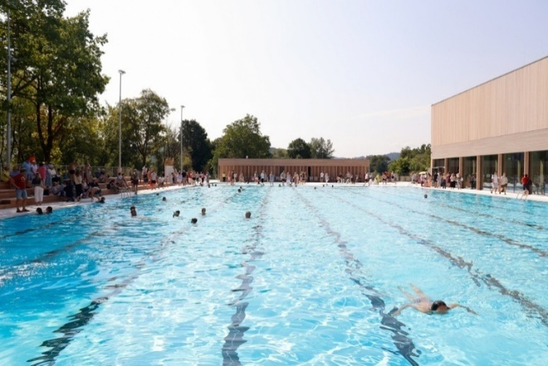
Foto: N. Rovan

NAČRTOVANI KOMUNIKACIJSKI DOGODKI V LETU 2026

IME OPERACIJE | PREDVIDENI TERMIN
Poplavna varnost Drave – Ptujska Drava (ESRR) | 2026
Poplavna varnost ob Dravinji in Polskavi (ESRR) | 2026
Zmanjšanje poplavne ogroženosti ob Meži in Mislinji (ESRR) | 2026
KOC 4.0 (ESRR) | Predvidoma september 2026
FI 2021-2027 (ESRR) | 2026
CTN Bazen Krško (ESRR) | 2026
CTN Ureditev Barjanske ceste (ESRR) | 2026
Center Rotovž (ESRR) | 2026
SOVIR (KS) | Predvidoma konec leta 2026 oz. v prvi polovici leta 2027
PUMO+ (ESS+) | Predvidoma v letu 2026
Zaposli.me+ (ESS+) | Morda v letu 2026
UDM+ (ESS+) | Predvidoma spomladi 2026
Preobrazba sistema daljinskega ogrevanja Šaleške doline (SPP/OSI) | Prva polovica leta 2026

